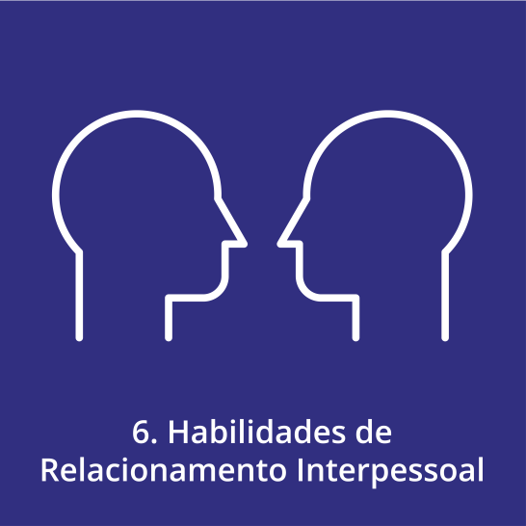**RELACIONAMENTO INTERPESSOAL**

Ajuda a relacionar-se e a interagir com os outros de forma positiva, a criar e a manter relações amigáveis que podem ter um forte impacto no bem-estar mental e social. Esta competência pode ser expressa nas condições de relacionamento com os membros da família, favorecendo a manutenção de uma importante fonte de apoio social; também pode significar ser capaz, se apropriado, de terminar construtivamente as relações.

**Questionário de Auto-Avaliação**

**Instruções:** Por favor seleciona a resposta apropriada para cada item abaixo.

1 - Nunca

2 - Raramente

3 - Às vezes

4 - Frequentemente

5 - Sempre

|  |  |  |  |  |  |  |
| --- | --- | --- | --- | --- | --- | --- |
| # | Item | 1 | 2 | 3 | 4 | 5 |
| 01 | Respondes adequadamente às emoções e sentimentos agradáveis e positivos dos outros (alegria...). |  |  |  |  |  |
| 02. | Cumprimentas adequadamente as pessoas. |  |  |  |  |  |
| 03. | Quando tens um problema com os colegas, avalias os resultados obtidos da solução que colocaste em prática. |  |  |  |  |  |
| 04. | Resolves os problemas interpessoais que tens com os adultos. |  |  |  |  |  |
| 05. | Respondes corretamente aos pedidos e sugestões dos adultos. |  |  |  |  |  |
| 06. | Defendes e reclamas os teus direitos. |  |  |  |  |  |
| 07. | Expressas e defendes adequadamente as tuas opiniões. |  |  |  |  |  |
| 08. | Dizes coisas positivas de ti. |  |  |  |  |  |
| 09. | Fazes elogios e dizes coisas positivas agradáveis aos adultos. |  |  |  |  |  |
| 10. | Perante um problema com os colegas, eleges uma solução alternativa efetiva e justa para as pessoas implicadas. |  |  |  |  |  |
| 11. | Respondes adequadamente quando outros colegas se dirigem de modo amável e cortês. |  |  |  |  |  |
| 12. | Respondes adequadamente quando outro colega quer entrar na conversa que está a ter com outras pessoas. |  |  |  |  |  |
| 13. | Pedes ajuda a outras pessoas quando necessitas. |  |  |  |  |  |
| 14. | Respondes adequadamente quando as pessoas com quem estás a falar, finalizam a conversa. |  |  |  |  |  |
| 15. | Fazes elogios e dizes coisas positivas a outras pessoas. |  |  |  |  |  |
| 16. | Respondes corretamente quando outro colega recusa fazer alguma atividade. |  |  |  |  |  |
| 17. | Respondes adequadamente quando os adultos se dirigem a ele/ela de modo amável e cortês. |  |  |  |  |  |
| 18. | Quando tem um problema interpessoal com um adulto, colocas -te no lugar do outro e tentas resolvê -lo. |  |  |  |  |  |
| 19. | Quando tens um problema com outros colegas, colocas-te no lugar do outro e dás soluções alternativas. |  |  |  |  |  |
| 20. | Ris-te com outras pessoas quando é oportuno. |  |  |  |  |  |
| 21. | Partilhas coisas tuas com os outros. |  |  |  |  |  |
| 22. | Manténs a conversação com os adultos. |  |  |  |  |  |
| 23. | Quando conversas com outra pessoa, escutas o que o outro diz, respondes ao que se pergunta e expressas o que pensas e sentes. |  |  |  |  |  |
| 24. | Expressas adequadamente as tuas emoções e sentimentos agradáveis e positivos (alegria, felicidade, prazer...). |  |  |  |  |  |
| 25. | Quando tens um conflito com os colegas, pensas sobre a sua resolução. |  |  |  |  |  |
| 26. | Cooperas com os colegas nas atividades e jogos (participas, sugeres, apoias, animas, etc.). |  |  |  |  |  |
| 27. | Fazes pedidos, sugestões e queixas aos adultos. |  |  |  |  |  |
| 28. | Prestas ajuda a outros colegas em distintas ocasiões. |  |  |  |  |  |
| 29. | Sorris com os outros em situações propícias. |  |  |  |  |  |
| 30. | Quando tens um problema com os colegas, antecipas as consequências dos seus próprios atos. |  |  |  |  |  |
| 31. | Respondes adequadamente quando outras pessoas te fazem elogios. |  |  |  |  |  |
| 32. | Respondes adequadamente quando te cumprimentam. |  |  |  |  |  |
| 33. | Pedes favores a outras pessoas quando necessitas de algo. |  |  |  |  |  |
| 34. | Expressas adequadamente as tuas emoções e sentimentos desagradáveis e negativos (tristeza, aborrecimento, fracasso...). |  |  |  |  |  |
| 35. | Inicias e terminas conversas com os adultos. |  |  |  |  |  |
| 36. | Quando elogias os adultos és sincero e honesto. |  |  |  |  |  |
| 37. | Quando te relacionas com os adultos, és amável e cortês. |  |  |  |  |  |
| 38. | Quando falas com os colegas, terminas a conversa de modo adequado. |  |  |  |  |  |
| 39. | Respondes adequadamente às emoções e sentimentos desagradáveis e negativos dos outros (críticas, aborrecimento, tristeza...). |  |  |  |  |  |
| 40. | Juntas-te a outros colegas que estão a jogar ou realizar uma atividade. |  |  |  |  |  |
| 41. | Inicias jogos e outras atividades com os colegas. |  |  |  |  |  |
| 42. | Quando tens um problema com os colegas, antecipas as consequências dos atos dos outros. |  |  |  |  |  |
| 43. | Inicias conversas com os colegas. |  |  |  |  |  |
| 44. | Perante um problema com o colega, encontras várias soluções possíveis. |  |  |  |  |  |
| 45. | Identificas os conflitos que existem quando te relacionas com os colegas. |  |  |  |  |  |
| 46. | Quando manténs uma conversa com outras pessoas participas ativamente (mudas de tema, intervéns na conversa, etc.). |  |  |  |  |  |
| 47. | Expressas coisas positivas de ti mesmo aos outros. |  |  |  |  |  |
| 48. | Quando conversas com um grupo de colegas, participas de acordo com as normas estabelecidas. |  |  |  |  |  |
| 49. | Apresentas pessoas que não se conhecem entre si. |  |  |  |  |  |
| 50. | Nas relações com os colegas, pedes as coisas por favor, agradeces, pedes desculpa..., e mostras outras condutas de cortesia. |  |  |  |  |  |
| 51. | Quando manténs uma conversação em grupo, intervéns quando é oportuno e fá-lo de modo correto. |  |  |  |  |  |
| 52. | Apresentas-te a outras pessoas quando necessário. |  |  |  |  |  |
| 53. | Fazes favores a outras pessoas em distintas ocasiões. |  |  |  |  |  |
| 54. | Ao tentar resolver uma situação problemática com outros colegas, sabes avaliar e escolher a melhor solução. |  |  |  |  |  |
| 55. | Juntas-te à conversa com outros colegas. |  |  |  |  |  |
| 56. | Respondes apropriadamente quando outro colega quer juntar -se a ti para jogar ou realizar outra atividade. |  |  |  |  |  |
| 57. | Respondes adequadamente quando as outras pessoas fazem uso dos seus direitos (põem -se no lugar do outro, age em conformidade). |  |  |  |  |  |
| 58. | Respondes adequadamente quando outro colega quer iniciar uma conversa contigo. |  |  |  |  |  |
| 59. | Expressas desacordo e discordas com os outros. |  |  |  |  |  |
| 60. | Quando tens um problema com outros colegas, sabes identificar as causas que o motivam. |  |  |  |  |  |

Fonte: Adaptado de (Casares, 1992)